주차 | 10 주차 | 기간 | 2025.11.04 ~ 2025.11.10 | 지도교수 | (서명)
이번주 한일 요약 | - 모델링 디테일 추가 및 Mark sharp 추가  - 캐릭터 기타, 드럼 바이패드 설치
<상세 수행내용>
- 모델링 디테일 추가 및 Mark sharp 추가
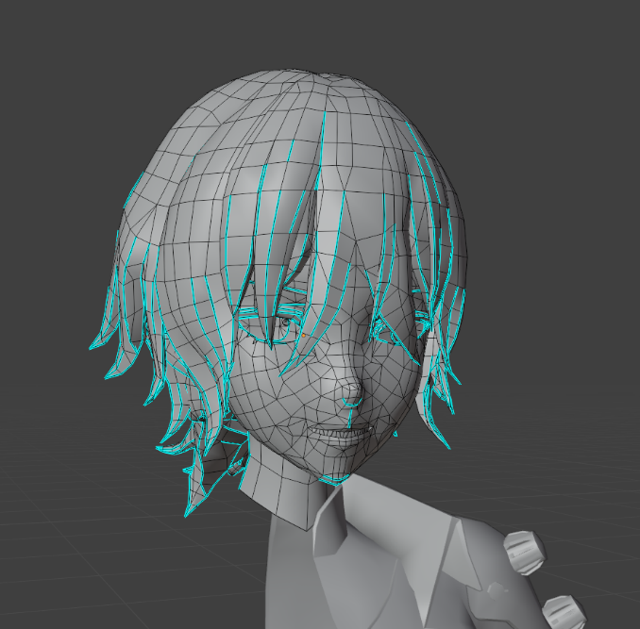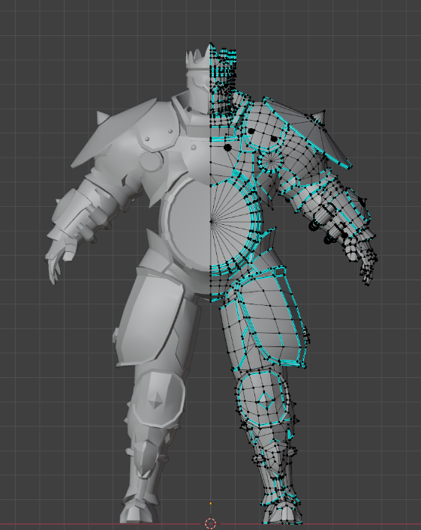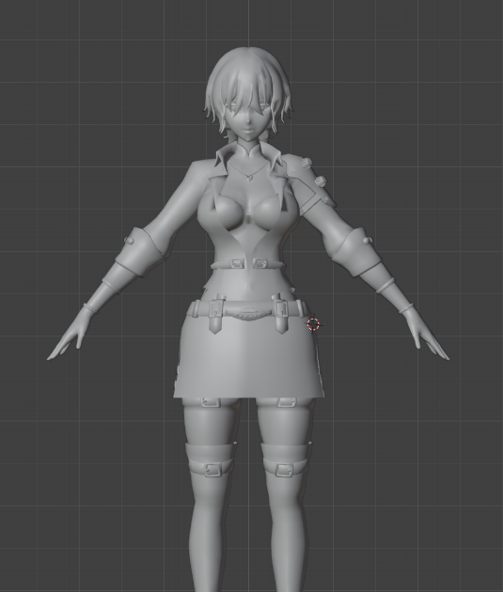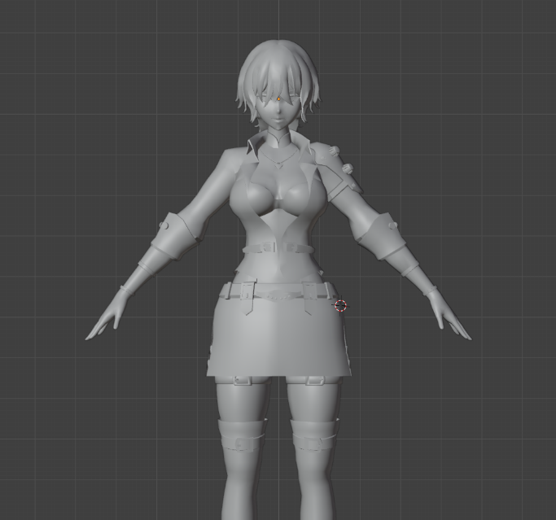
Sharp 추가 전, sharp 추가 후
캐릭터들의 모델링을 일부 수정했으며(인체 비율 및 자잘한 디테일 추가) 각 edge에 sharp를 주어 더욱 각져보이고 뚜렷하게 보이도록 수정했다
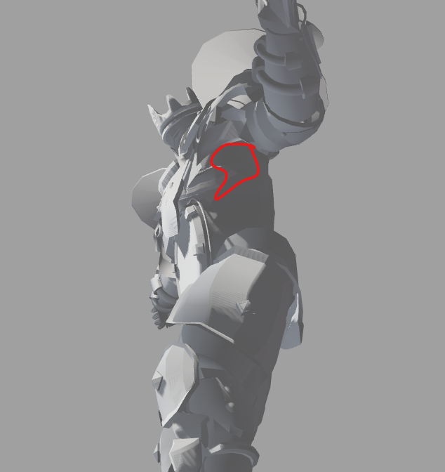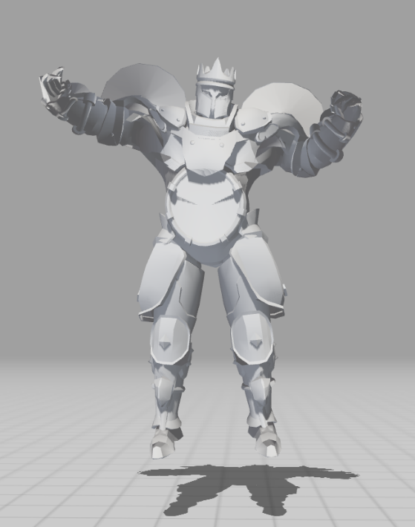
또한 바이패드 설치 후 일부 정점이 과하게 늘어나는 부분, 비어있는 부분들이 존재해서 이 부분들을 수정해줬다

- 캐릭터 기타, 드럼 바이패드 설치
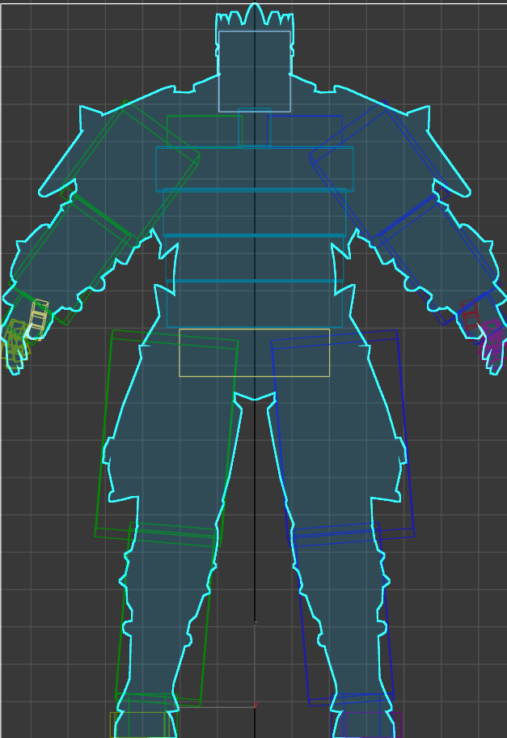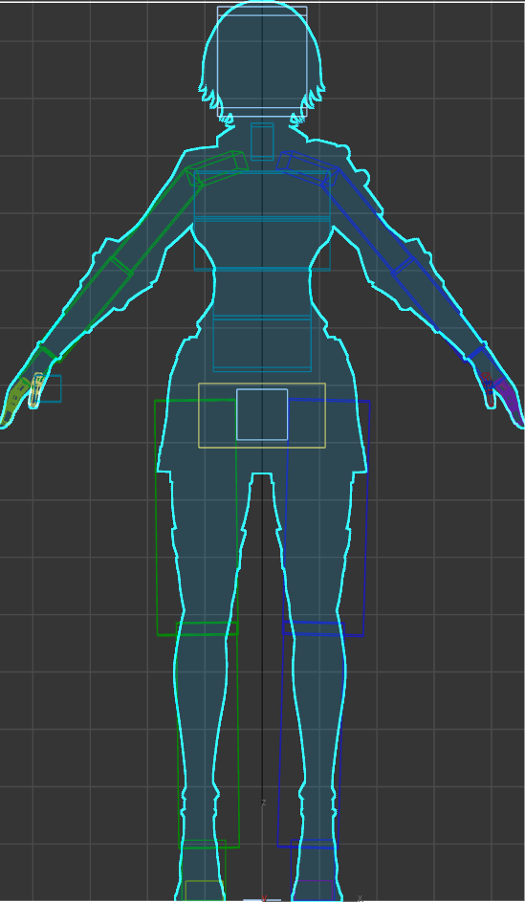 캐릭터들의 바이패드를 설치했다.
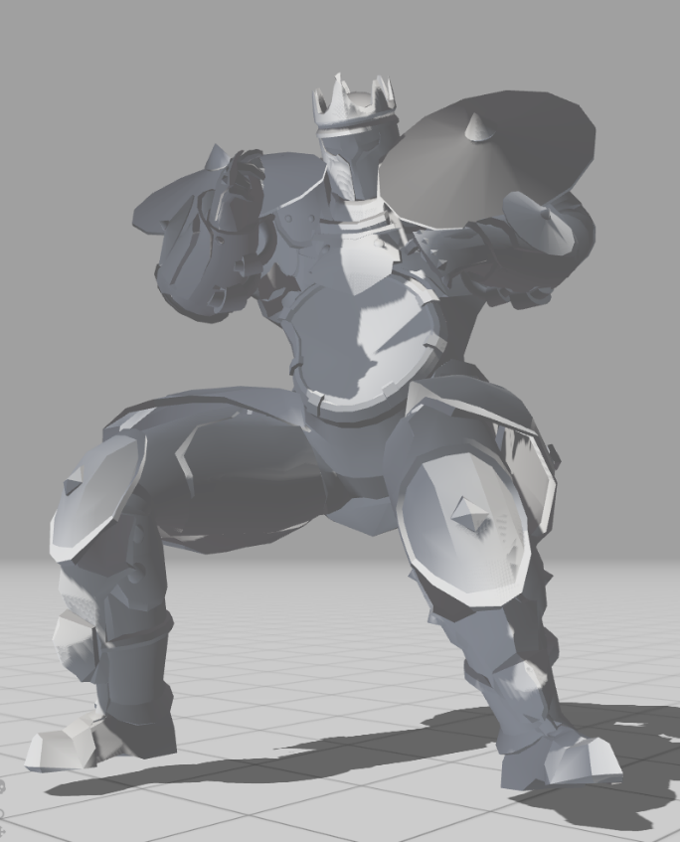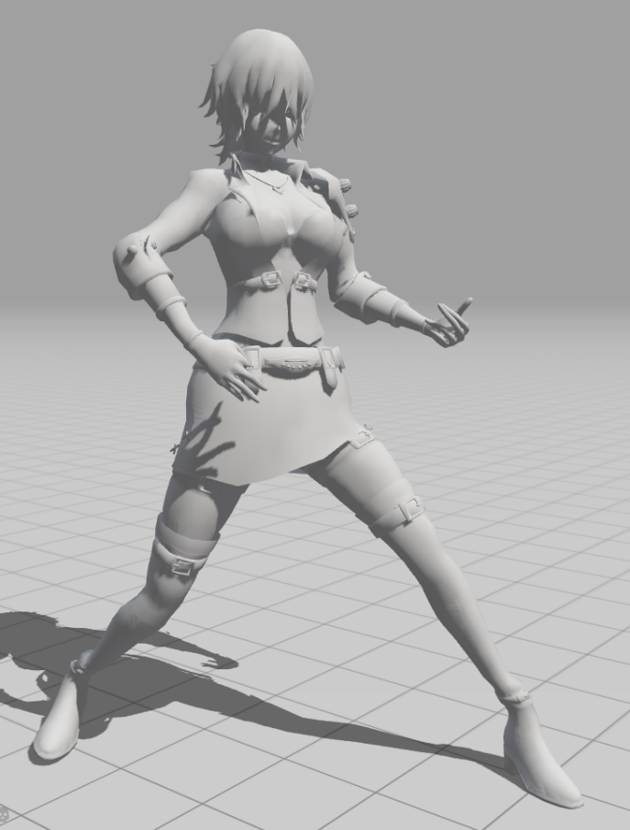
일부분 다듬어야 할 부분들이 필요하지만 우선 늘어나는 부분없이 잘 리깅되었다.
또한 드럼 캐릭터의 어깨 견갑 크기를 작게 줄여야 할 것 같다.

문제점 정리 | 리깅을 진행했을 때 정점이 끊어지거나 비어보이는 곳들이 존재한다
해결방안 | 모델링을 다시 수정하며 비어있는 부분들을 채워넣었다.
다음주차 | 11주차 | 다음기간 | 2025.11.11 ~ 2025.11.18
다음주 할일 | - 캐릭터 바이패드 설치  - 캐릭터 uv작업
지도 교수
Comment

